

Formula 1 Bloğu

Enes Efe Açıkgöz | 2022-2023 Ara Dönem

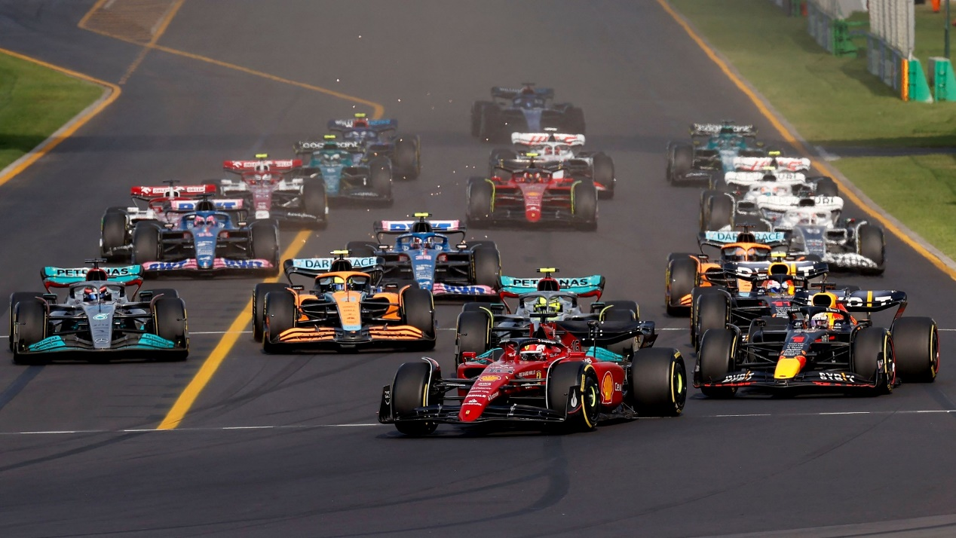

İçindekiler

* Proje ve Amaç
* İş Akış Diyagramları
* Kullanım Senaryoları
* Ekran Listeleri
* Ekran Tasarımları
* Site Haritası
* Hata Ekranları

Formula 1 Bloğu

# Proje ve Amaç

Günümüzde giderek popülerleşen bir spor olan Formula 1 zaman geçtikçe insanların daha çok ilgi alanına girmektedir bu sebep dolayısı ile insanlar bu konuda bilgi edinmek isteyebilirler.

-İnsanların bu konu hakkında bilgi edinebilecekleri alanlar çoğunlukla kısıtlı. İnternetteki bilgiler yanlış ve abartılmış olabiliyor veya Türkçe kaynak sayısı oldukça az olabiliyor bu gibi nedenlerden ötürü Türkçe ve Formula 1 hakkında detaylı bir bilgi verebilecek bir site amaçlanıyor.

-İncelediğim kaynakları analiz ettikten sonra fark ettim ki Formula 1 hakkındaki sitelerde genelde haberler yarış saatleri sonuçları gibi şeyler var ama hiçbirinde Formula 1 hakkında detaylı bilgi veren ve insanların tartışabileceği bir alan göremedim bu site bunların hepsini bir arada yapmayı amaçlıyor.

Kullanım Senaryoları

# Kullanıcı

Kullanıcı giriş yaptığında anasayfayı görüntülemektedir anasayfada bir hoş geldiniz kısmı ve ufak bir ekranda yarış sonuçları ve gelecek yarışlar görüntülenmektedir. Yarış sonuçları ilk başta gizlidir. Kullanıcı isterse sonuçları görebilir. Kullanıcı kaydolup forumda insanlarla tartışabilir. Formulapedia kısmında Formula 1 hakkında detaylı bilgi edinebilir. Fotoğraf ve videolar kısmından fotoğrafları ve videoları inceleyebilir dilerse -fotoğrafları indirebilir-. Haberler kısmından güncel haberlere bakabilir ve yorum yapabilir. Takım ve Pilotlar kısmından takımların ve pilotların puan durumunu görebilir.

# Admin

Admin giriş panelinden giriş yaptıktan sonra site üzerinden yeni yazı ekleyip güncelleyebilir. Yorumları kontrol edip dilerse silebilir.

-Formulapedia kısmında insanların yazdığı bilgileri değiştirip güncelleyebilir-

Ekran Listeleri

# Kullanıcı

* Ana Sayfa (Haberler ve Gelecek Yarışlar)
* Kaydolma sayfası
* Takım ve Pilotların Puan Durumları
* Forum Kısmı
* FormulaPedia
* Fotoğraflar ve Videolar
* Bize Ulaşın Kısmı (Ana Sayfanın Altında da Olabilir)

# Admin

* Giriş Paneli
* Yorum Kontrolü
* Bilgi Değiştirip Güncelleme

Site Haritası

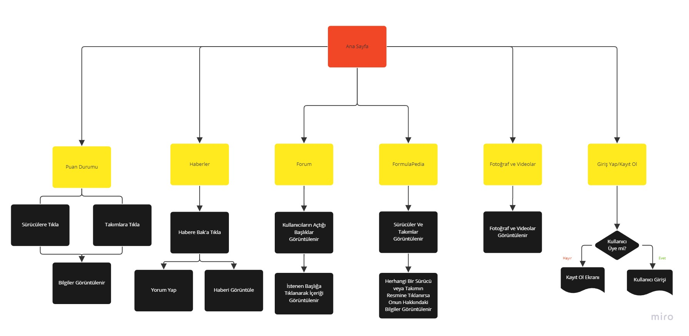

İş Akış Diyagramları

# Kullanıcı

# Admin

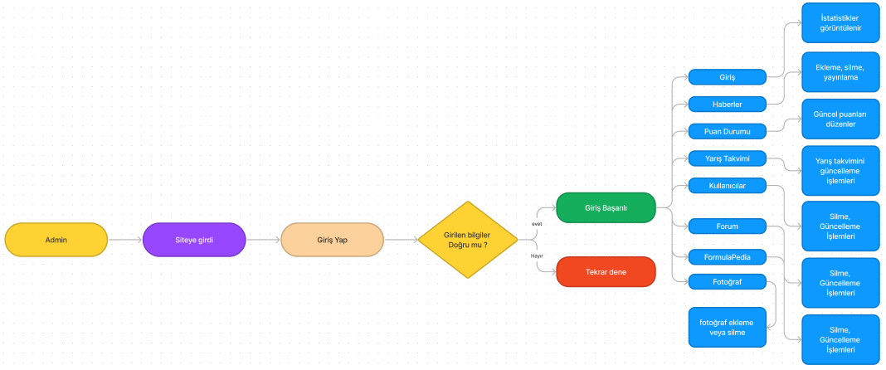

Ana Sayfa

* 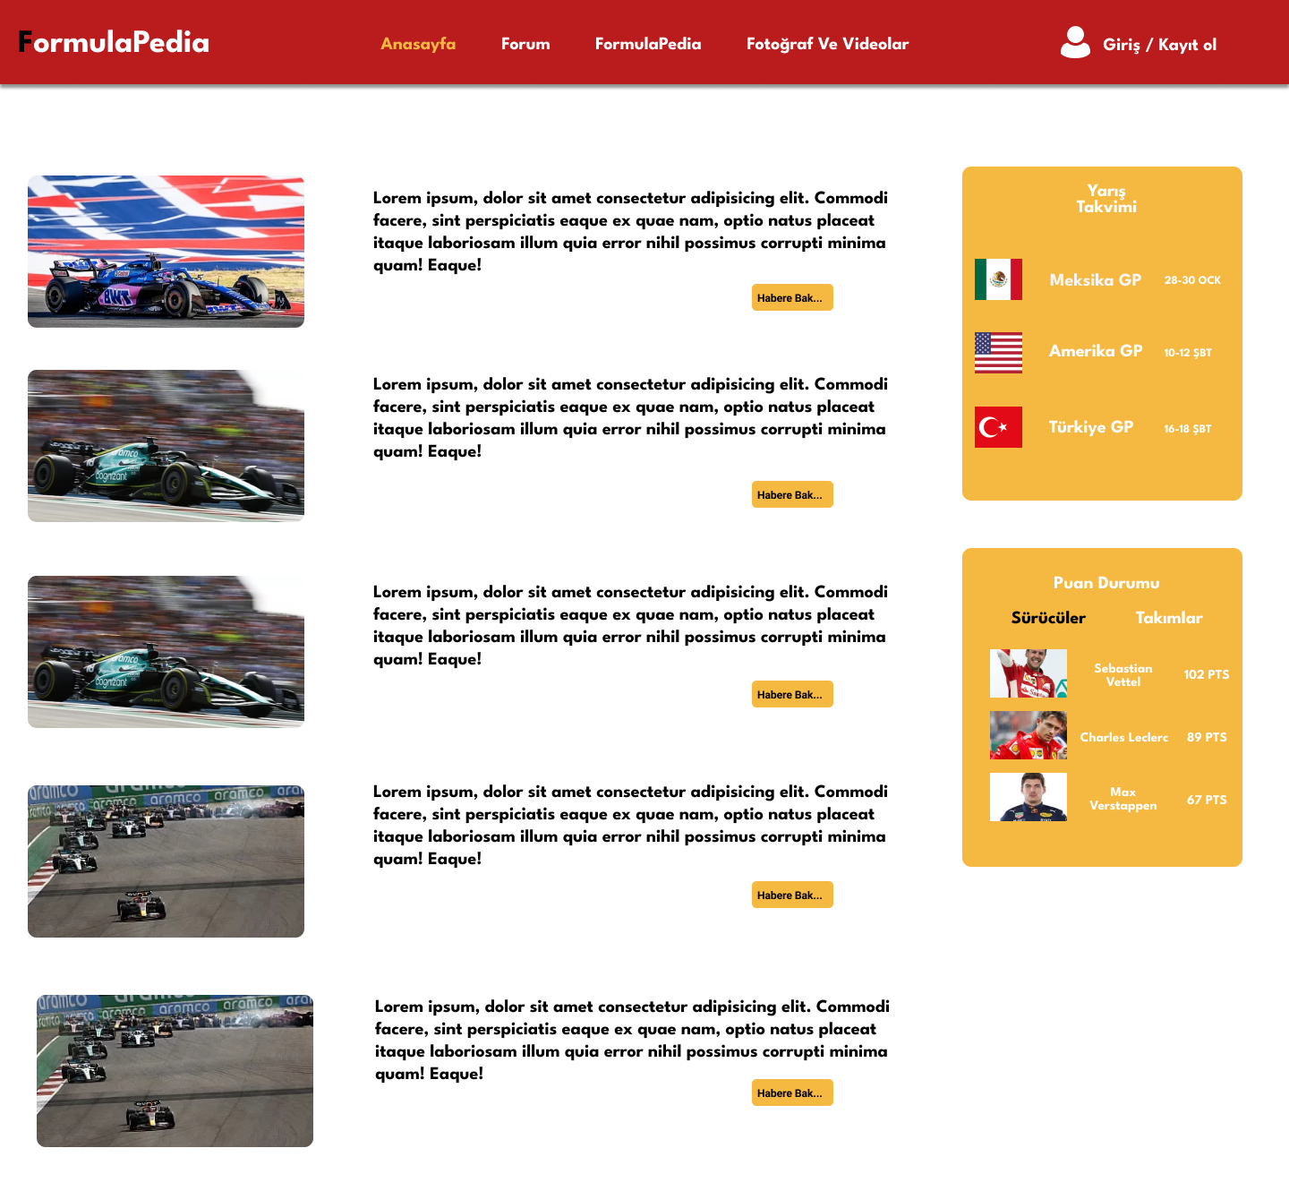Kullanıcı Anasayfada 4 başlık puan durumu ve yarış takvimi tablosunu görüntülüyor. Habere bak kısmından haberin detayına gidebilir üstte bulunan foruma basarsa forum sayfasına gidebilir. FormulaPediaya tıklayarak formulapedia sayfasına gidebilir ve fotoğraf ve videolar kısmına basarsa fotoğraflar ve videolar sayfasına gidebilir sağ üstteki giriş yap kayıt ol kısmına tıklayıp giriş yapma ve kayıt olma sayfasına yönlendirilir.

Forum

* 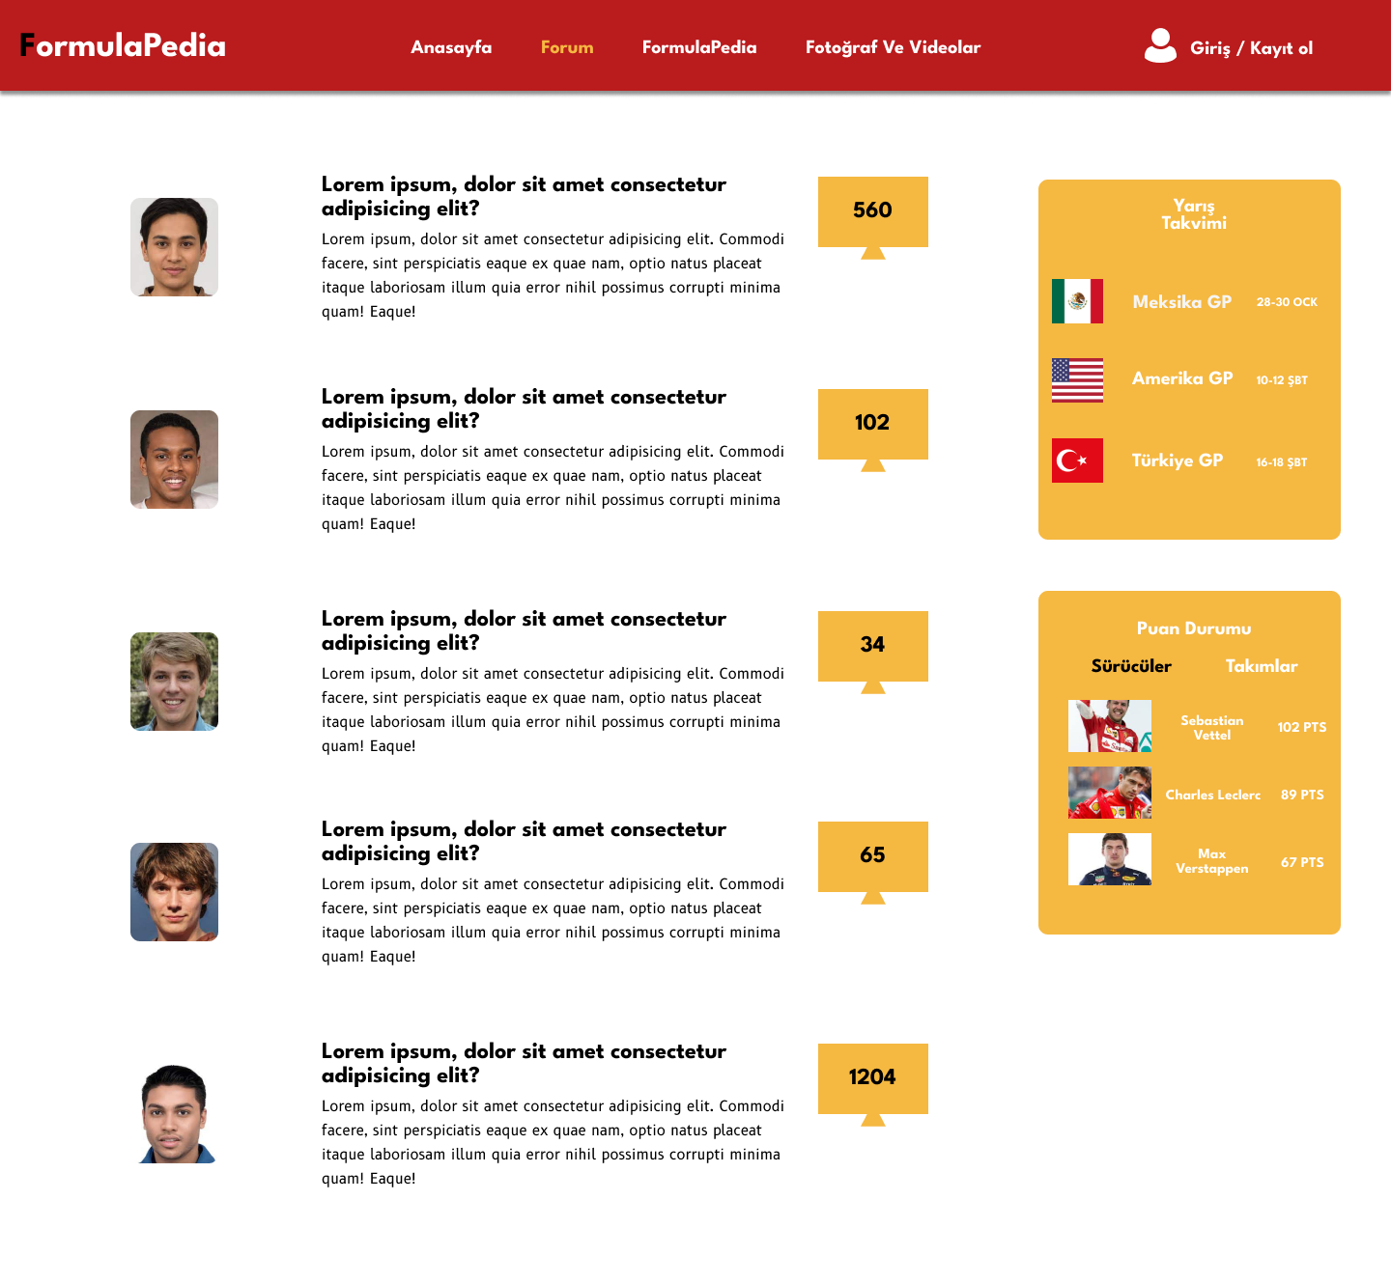Forum Kısmında kullanıcı girilen başlıklara tıklayıp detaylı içeriği okuyabilir. Sağ kısımdan kaç kişi okumuş bunları görüntüleyebilir sol kısımda entryyi yazan kişi görüntülenir
* Üstteki başlıklardan tıkladığı başlığın sayfasına yönlendirilir
* Sol tarafta puan durumunu ve yarış takvimini görüntüler

FormulaPedia

* 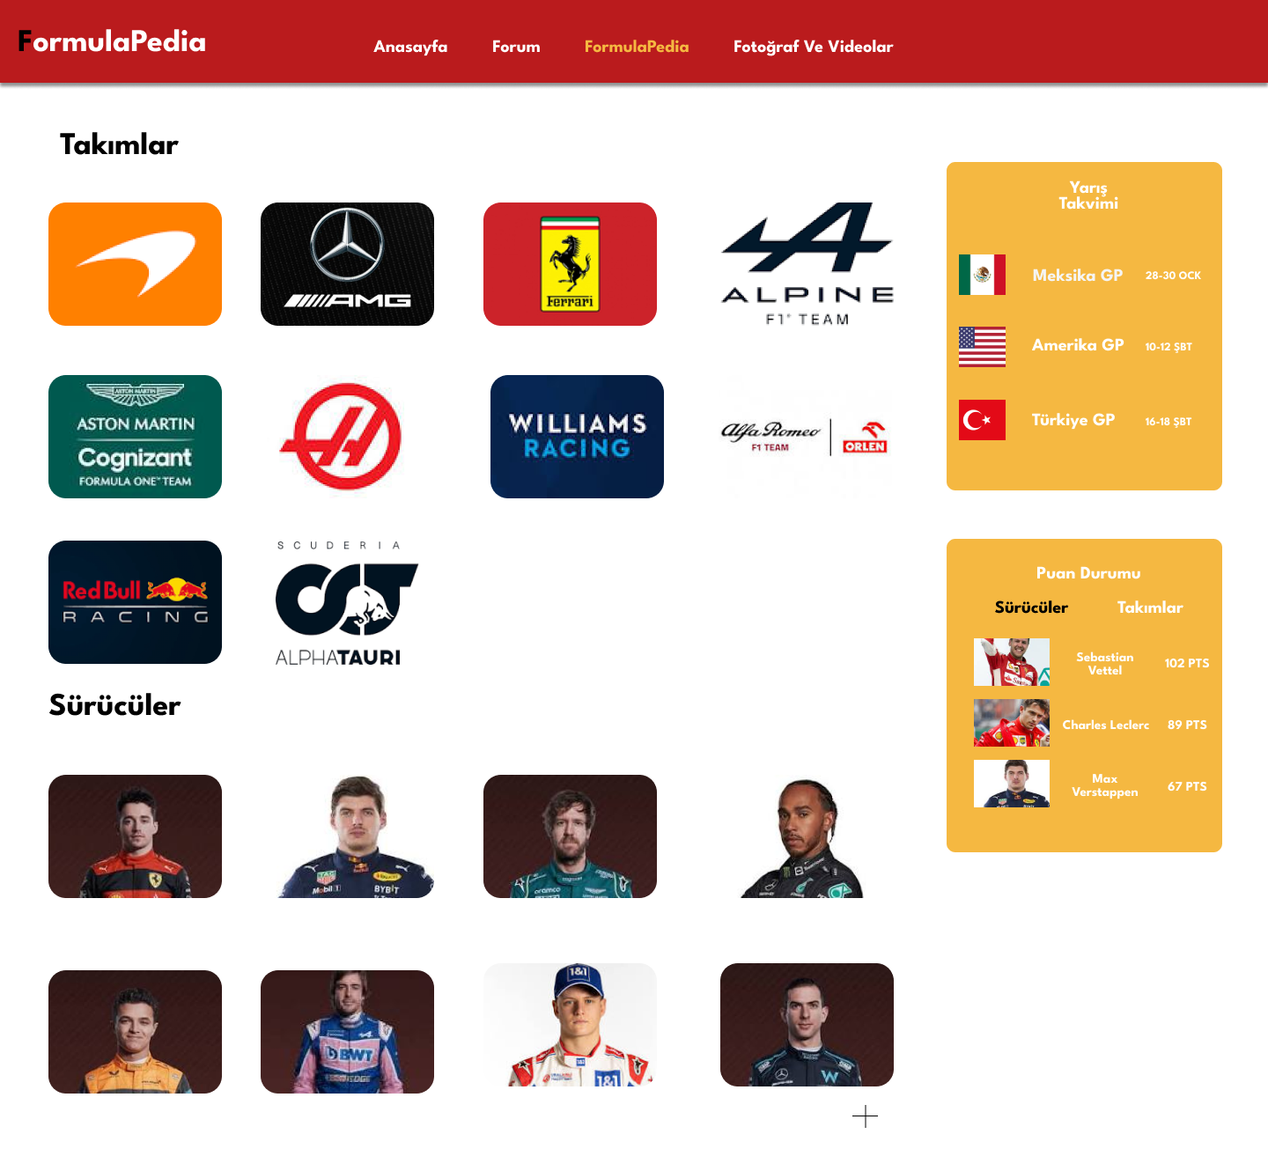Kullanıcı Formulapedia kısmında;
* Takımları ve sürücüleri görmektedir eğer takım veya sürücünün resminin üstüne tıklarsa onlar hakkındaki bilgileri görüntüleyebilir.
* Üstteki başlıklardan tıkladığı başlığın sayfasına yönlendirilir
* Sol tarafta puan durumunu ve yarış takvimini görüntüler

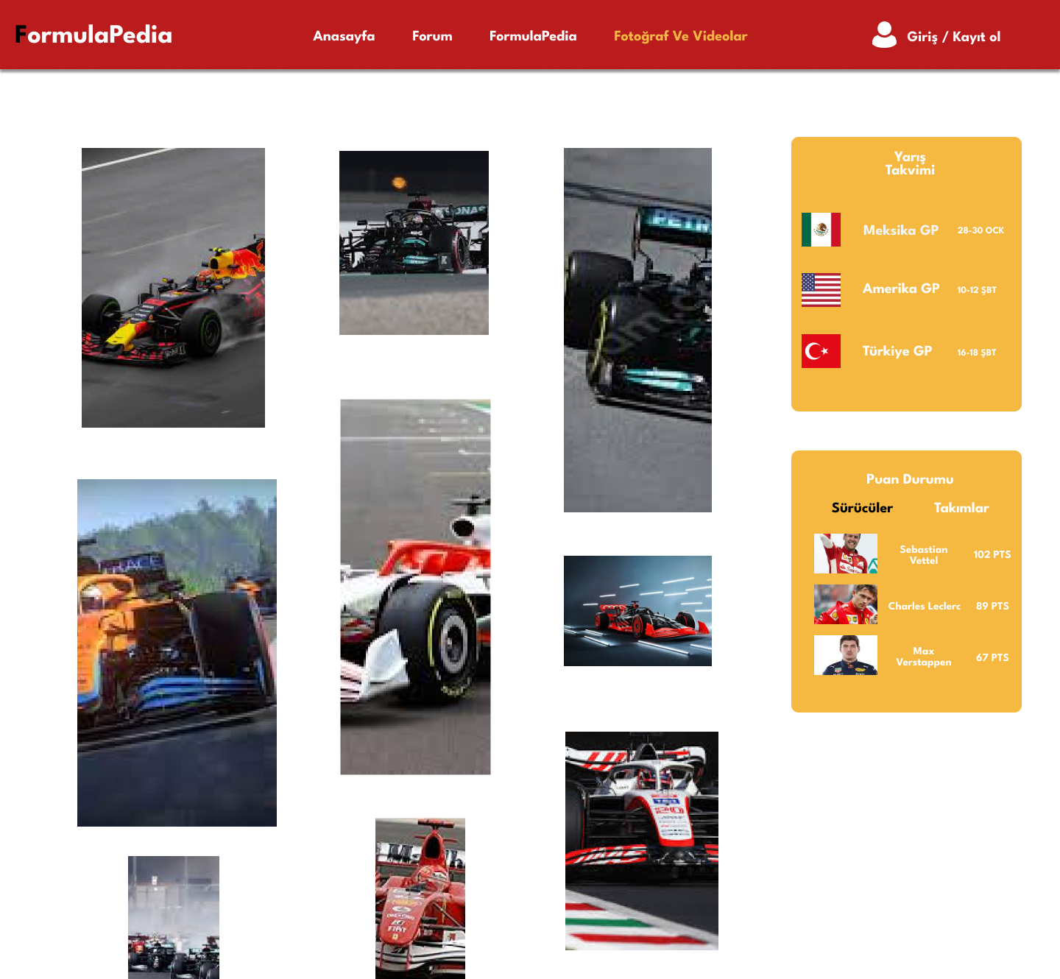Fotoğraf ve Videolar

* Kullanıcı F1 ile ilgili fotoğraf ve -videoları- görüntüleyebilir
* Eğer üyeyse fotoğraf paylaşma seçeneğinden fotoğraf paylaşabilir fotoğrafları görüntüleyebilir.
* Sol tarafta puan durumunu ve yarış takvimini görüntüler
* Üstteki başlıklara tıklayıp tıkladığı başlığın sayfasına gidebilir.

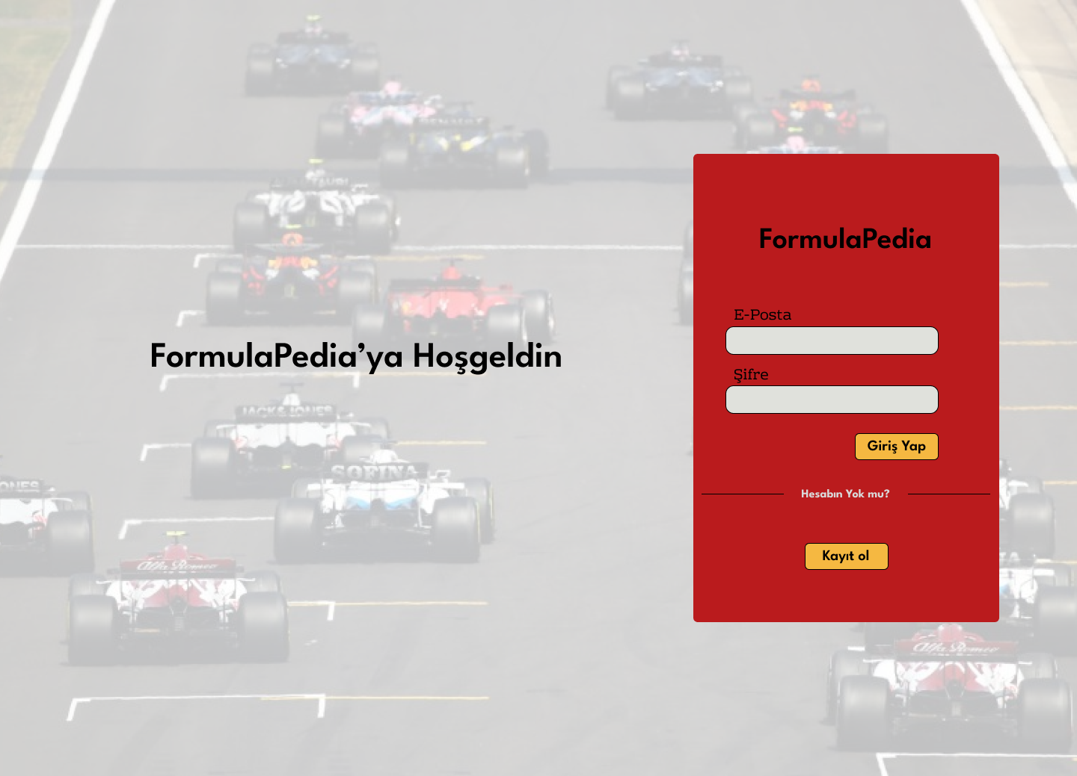Giriş yap

* Giriş Yapma sayfasında e-posta ve şifre girilerek giriş yap seçeneğine tıklanır.
* Eğer kullanıcının hesabı yok ise kayıt olma seçeneğine tıklayarak kayıt ol sayfasına yönlendirilir.

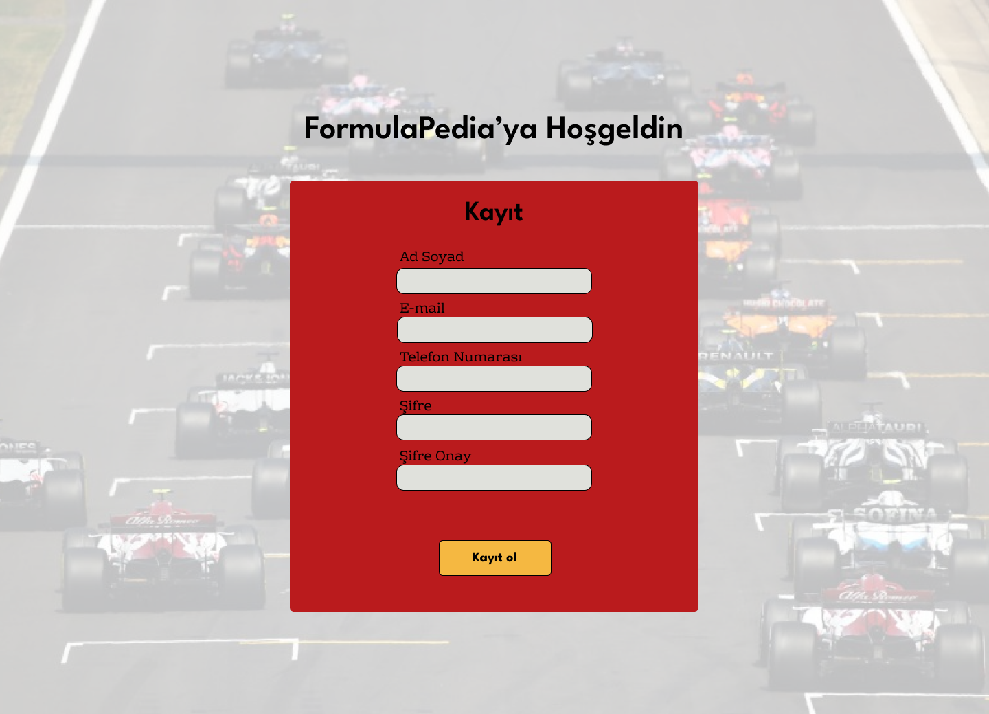Kayıt Ol

* Kayıt olma sayfasında kullanıcı ad,soyad,email,telefon numarasını yazıp şifresini belirledikten sonra kayıt olma butonuna basarak kayıt olabilir.

Admin-Giriş

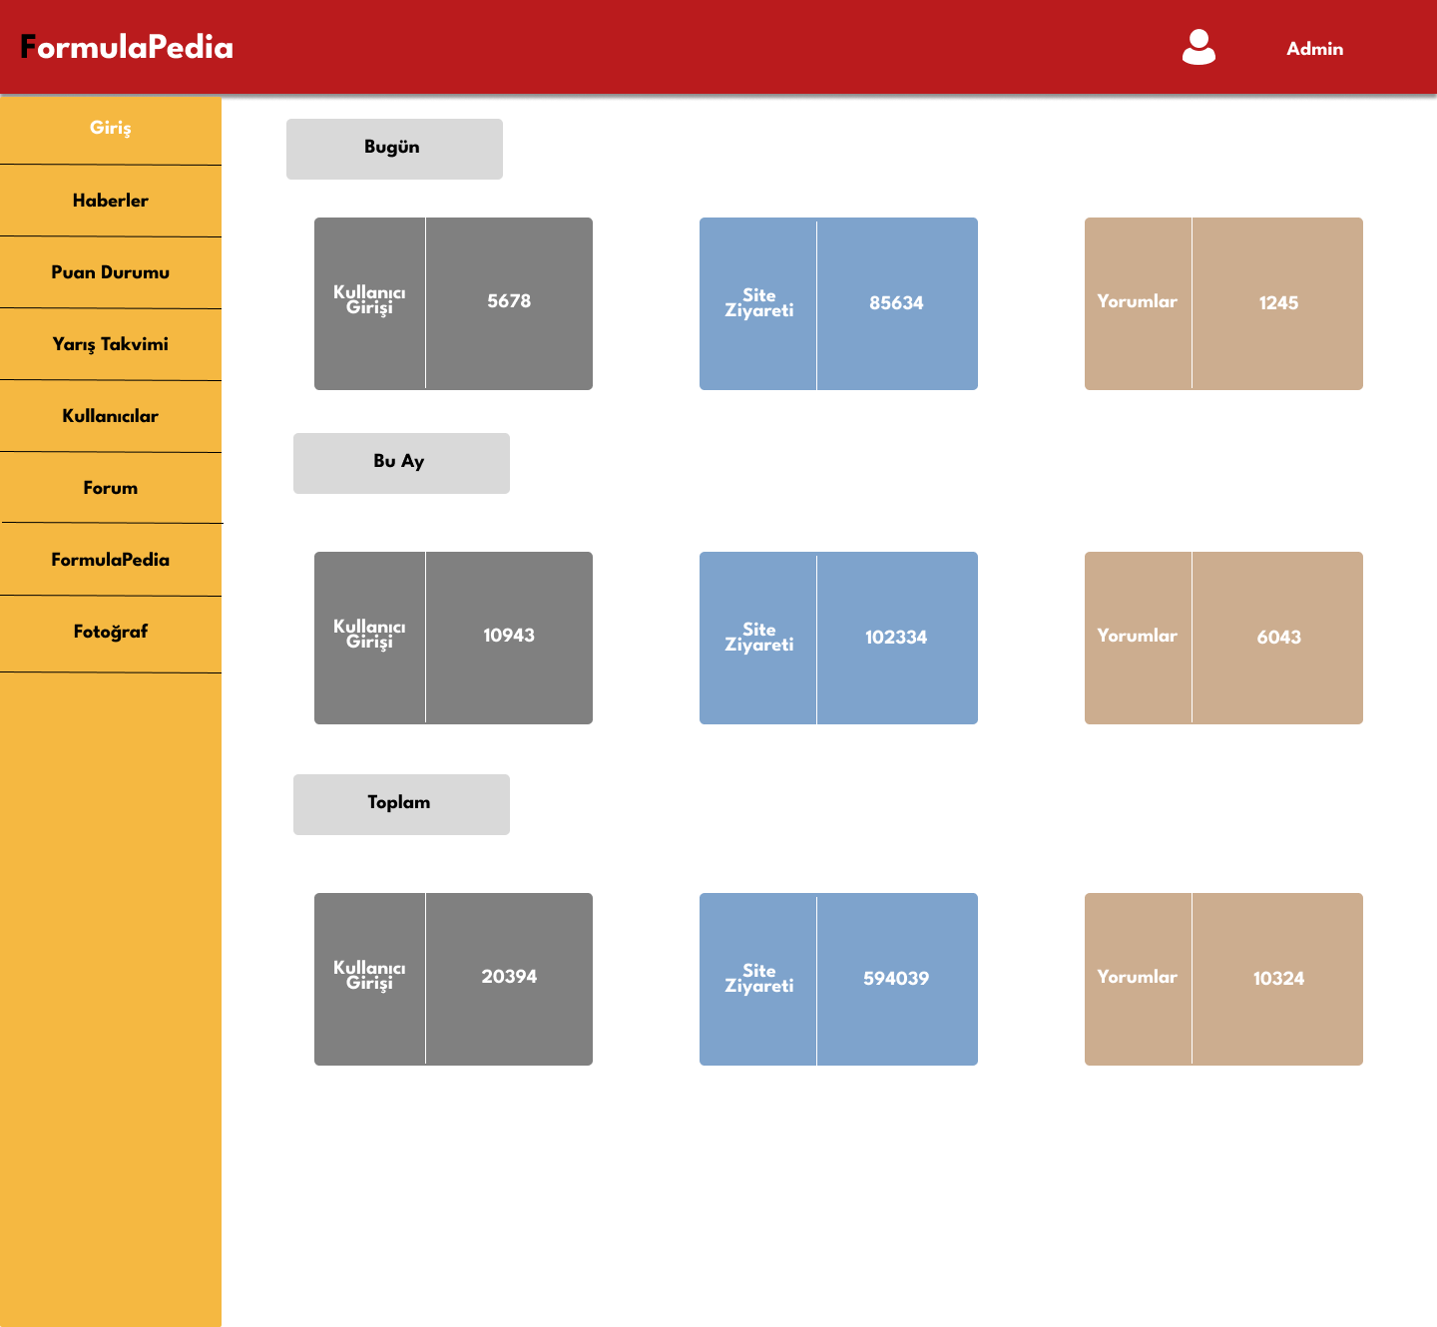

* Admin Giriş Panelinde admin siteyle alakalı istatistikleri görüntüleyebilir.

Admin-Haberler

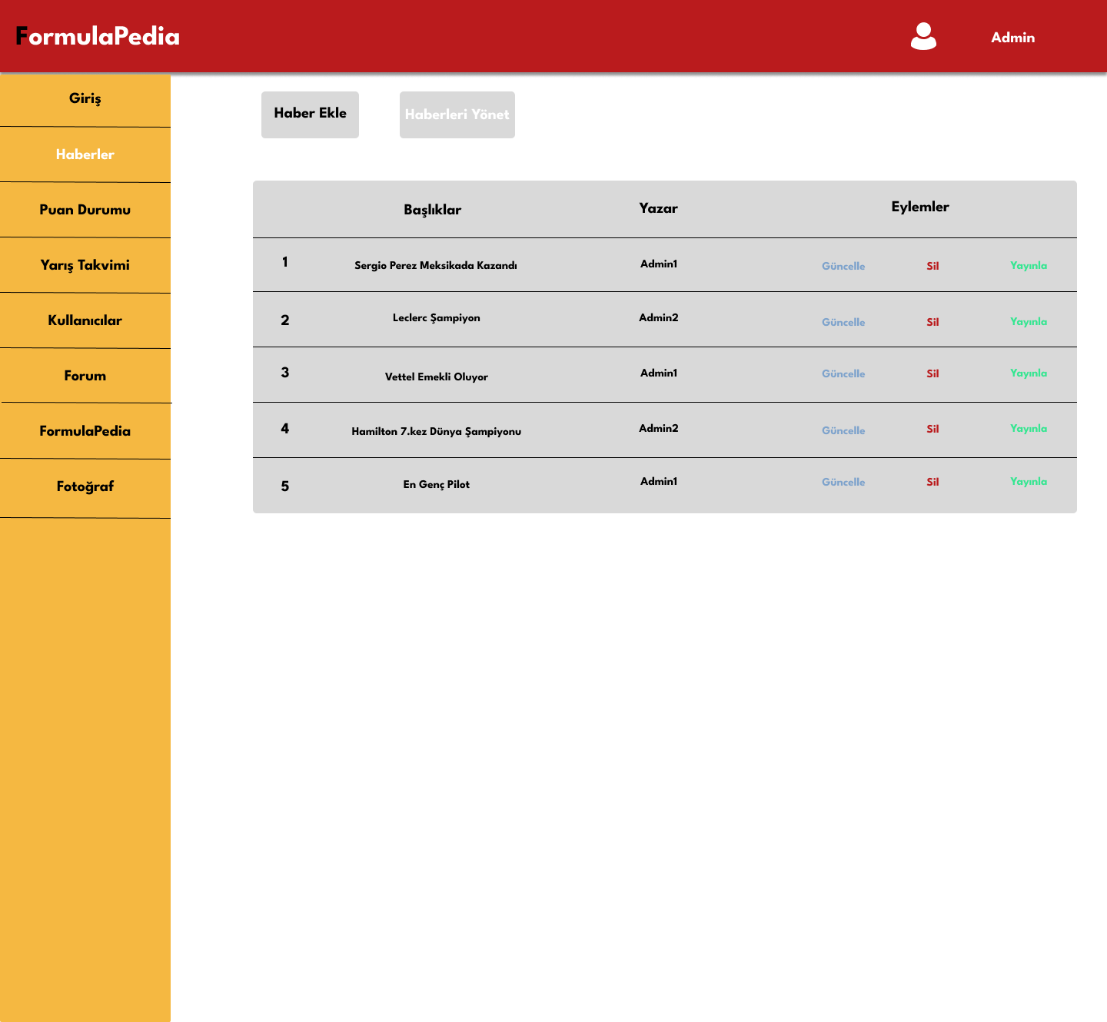

* Admin bu panel üzerinden haber ekle seçeneğine tıklayarak haber ekleyebilir haberleri yönet kısmından ise eylemler seçeneğinden güncellemeye basarsa güncelleme sile basarsa silme ve yayınlaya basarsa yayınlama olayları gerçekleşir

Admin-Puan Durumu

tablo içeren bir resim

Açıklama otomatik olarak oluşturuldu

* Admin bu panel üzerinden ekleme seçeneğine tıklayarak takım ve sürücü ekleyebilir eylemler kısmından güncelleme silme ve yayınlama seçeneklerine basarak güncelleme silme yayınlama işlemleri gerçekleştirebilir.

Admin-Yarış Takvimi

* 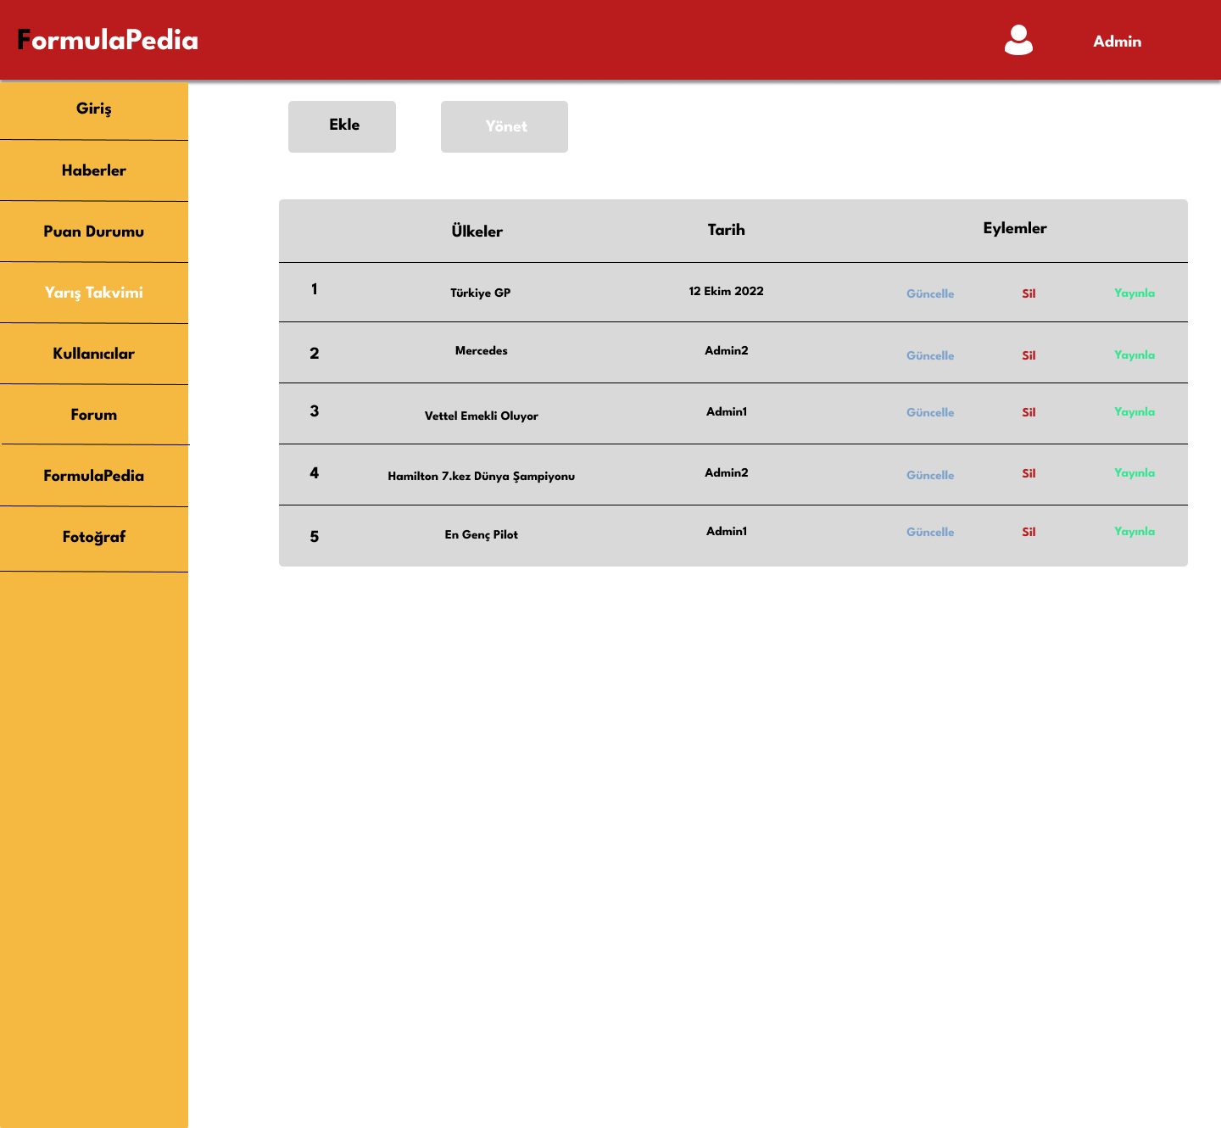Admin bu panel üzerinden ekleme seçeneğine tıklayarak ülke ve tarih bilgilerini ekleyebilir eylemler kısmından güncelleme silme ve yayınlama seçeneklerine basarak güncelleme silme yayınlama işlemleri gerçekleştirebilir. Ülkeleri tarihleri ve eylemleri görüntüleyebilir.

Admin-Kullanıcılar

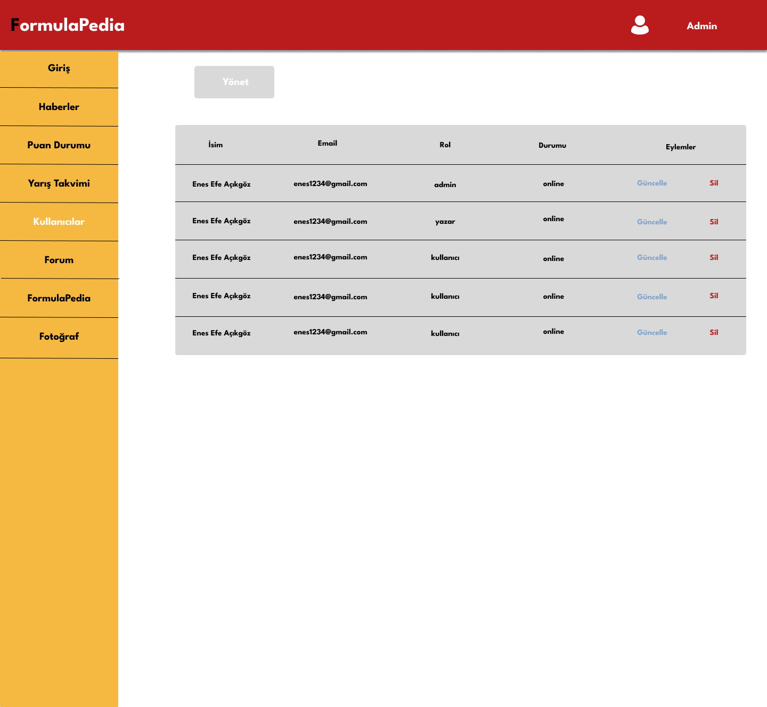

* Admin bu panel üzerinde yönetme kısmını görüntüler burada kullanıcının bilgileri görüntülenir eylemler kısmından silme ve güncelleme butonlarına basarak silme ve güncelleme işlemlerini yapabilir.

Admin-Forum

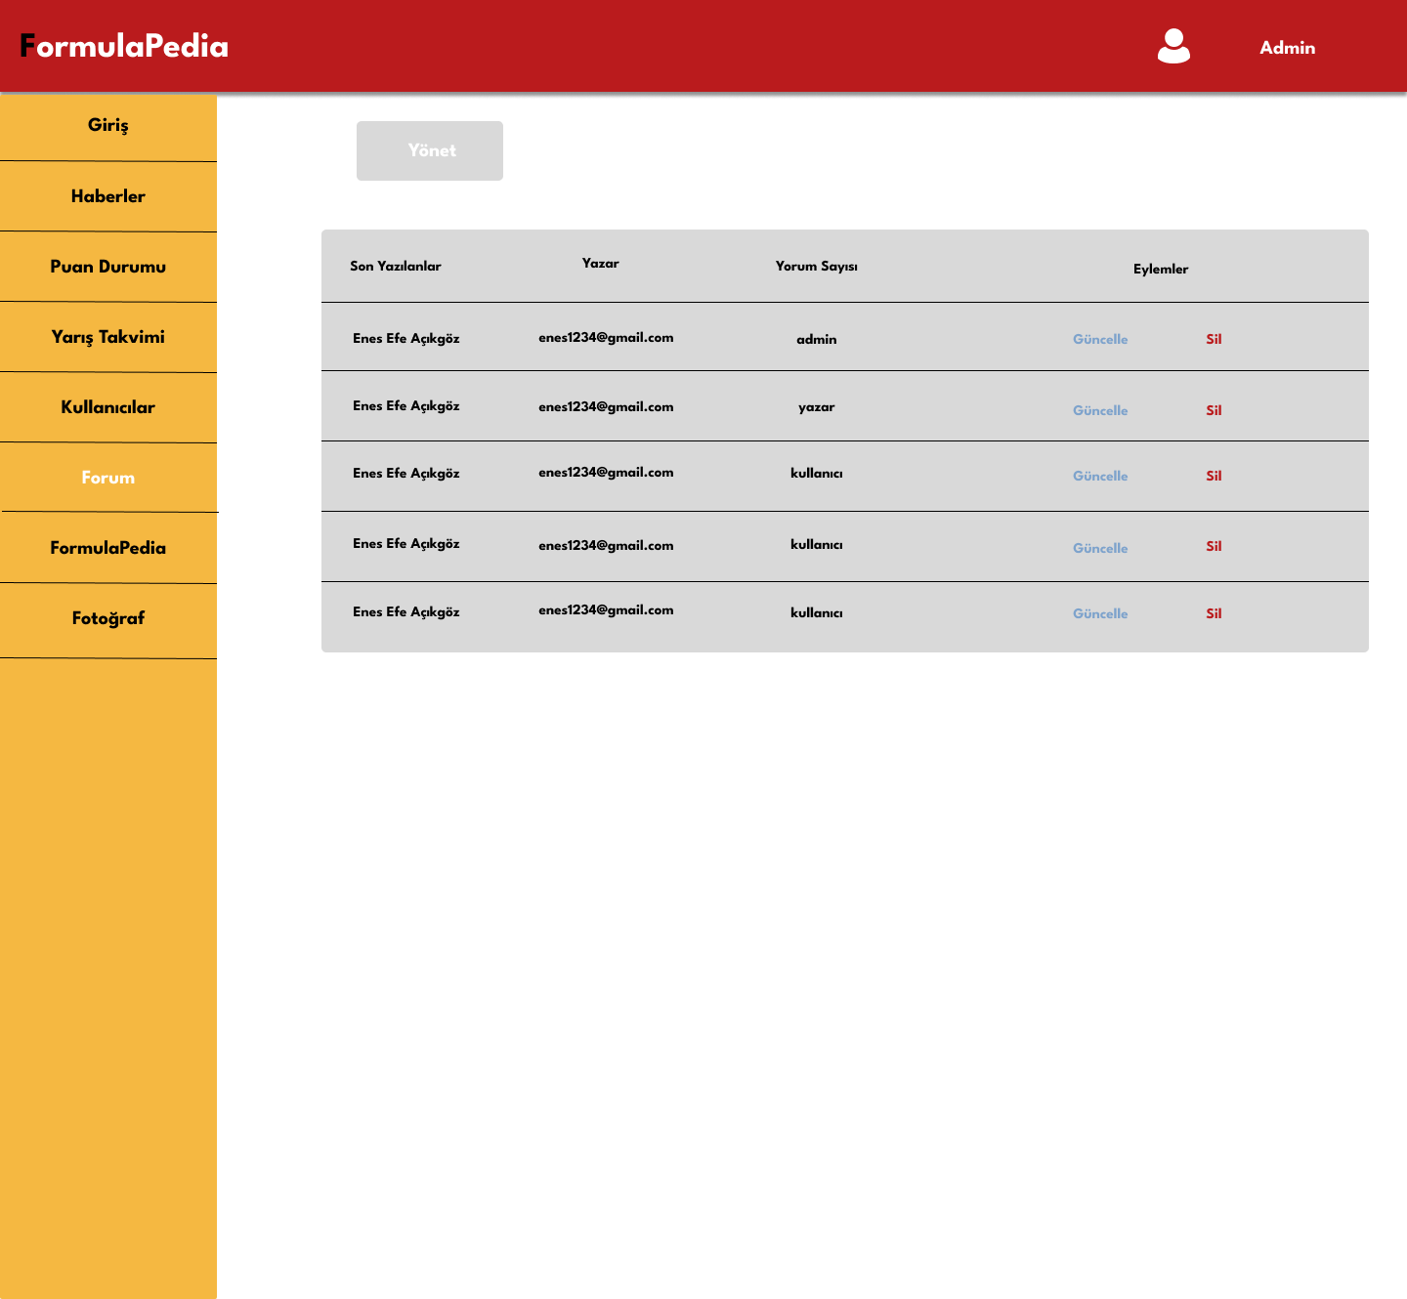

* Admin bu panel üzerinden kimin ne yazdığını ve yorum sayısını görüntüleyebilir eylemler kısmından güncelleme ve silme butonlarına basarak güncelleme silme işlemlerini gerçekleştirir.

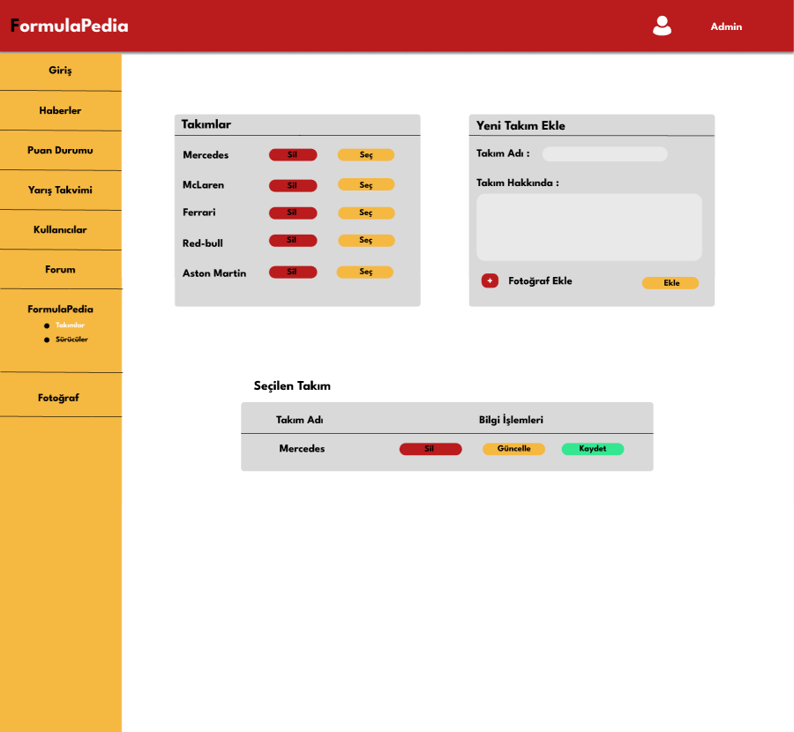Admin-FormulaPedia Takımlar

* Admin bu panel üzerinden takımları silip güncelleyip ekleyebilir. Takım eklenmek istediği zaman sağdaki tablo üzerinden takım ekleme seçeneğine basarak takım adı ve takım bilgisi, fotoğraf eklenebilir. Seç butonuna bastıktan sonra seçilen takımın bilgileri, bilgi işlemleri kısmındaki butonlar vasıtasıyla silme güncelleme ve kaydetme işlemleri gerçekleştirilebilir

Admin-FormulaPedia

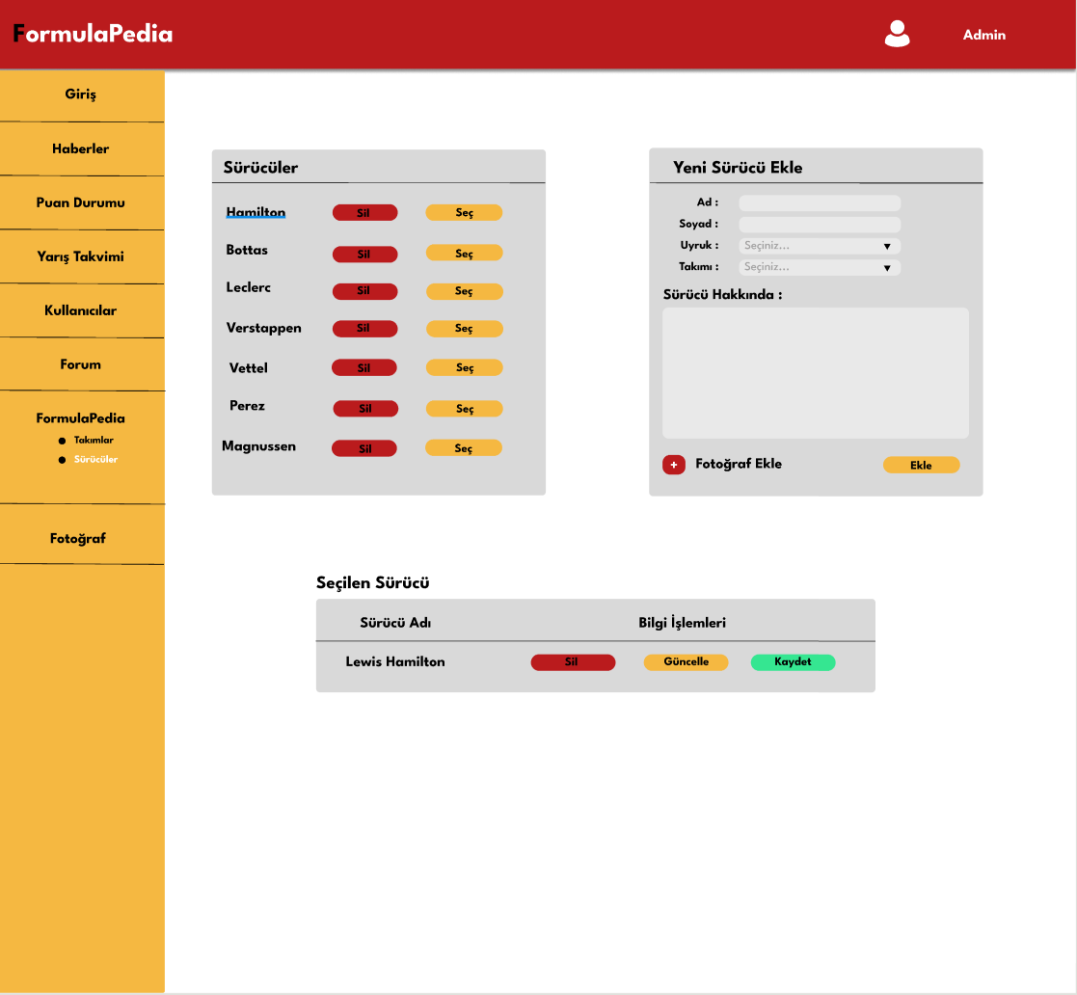Sürücüler

* Admin bu panel üzerinden sürücüleri silip güncelleyip ekleyebilir. Sürücü eklenmek istediği zaman sağdaki tablo üzerinden sürücü ekleme seçeneğine basarak sürücü adı ve sürücü bilgisi, fotoğraf eklenebilir. Seç butonuna bastıktan sonra seçilen sürücünün bilgileri, bilgi işlemleri kısmındaki butonlar vasıtasıyla silme güncelleme ve kaydetme işlemleri gerçekleştirilebilir.

Admin Fotoğraf Ve Videolar

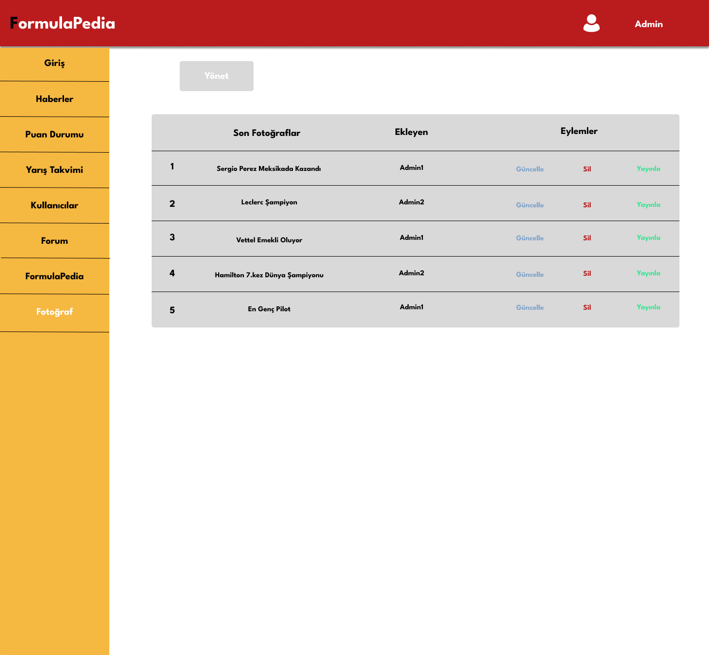

* Admin bu panel üzerinden son fotoğrafları ve ekleyenleri görüntüleyip eylemler kısmında güncelleme silme ve yayınlama butonlarına basarak güncelleme silme ve yayınlama işlemlerini gerçekleştirebilir.

Ana Sayfa-Detay Ekran

* 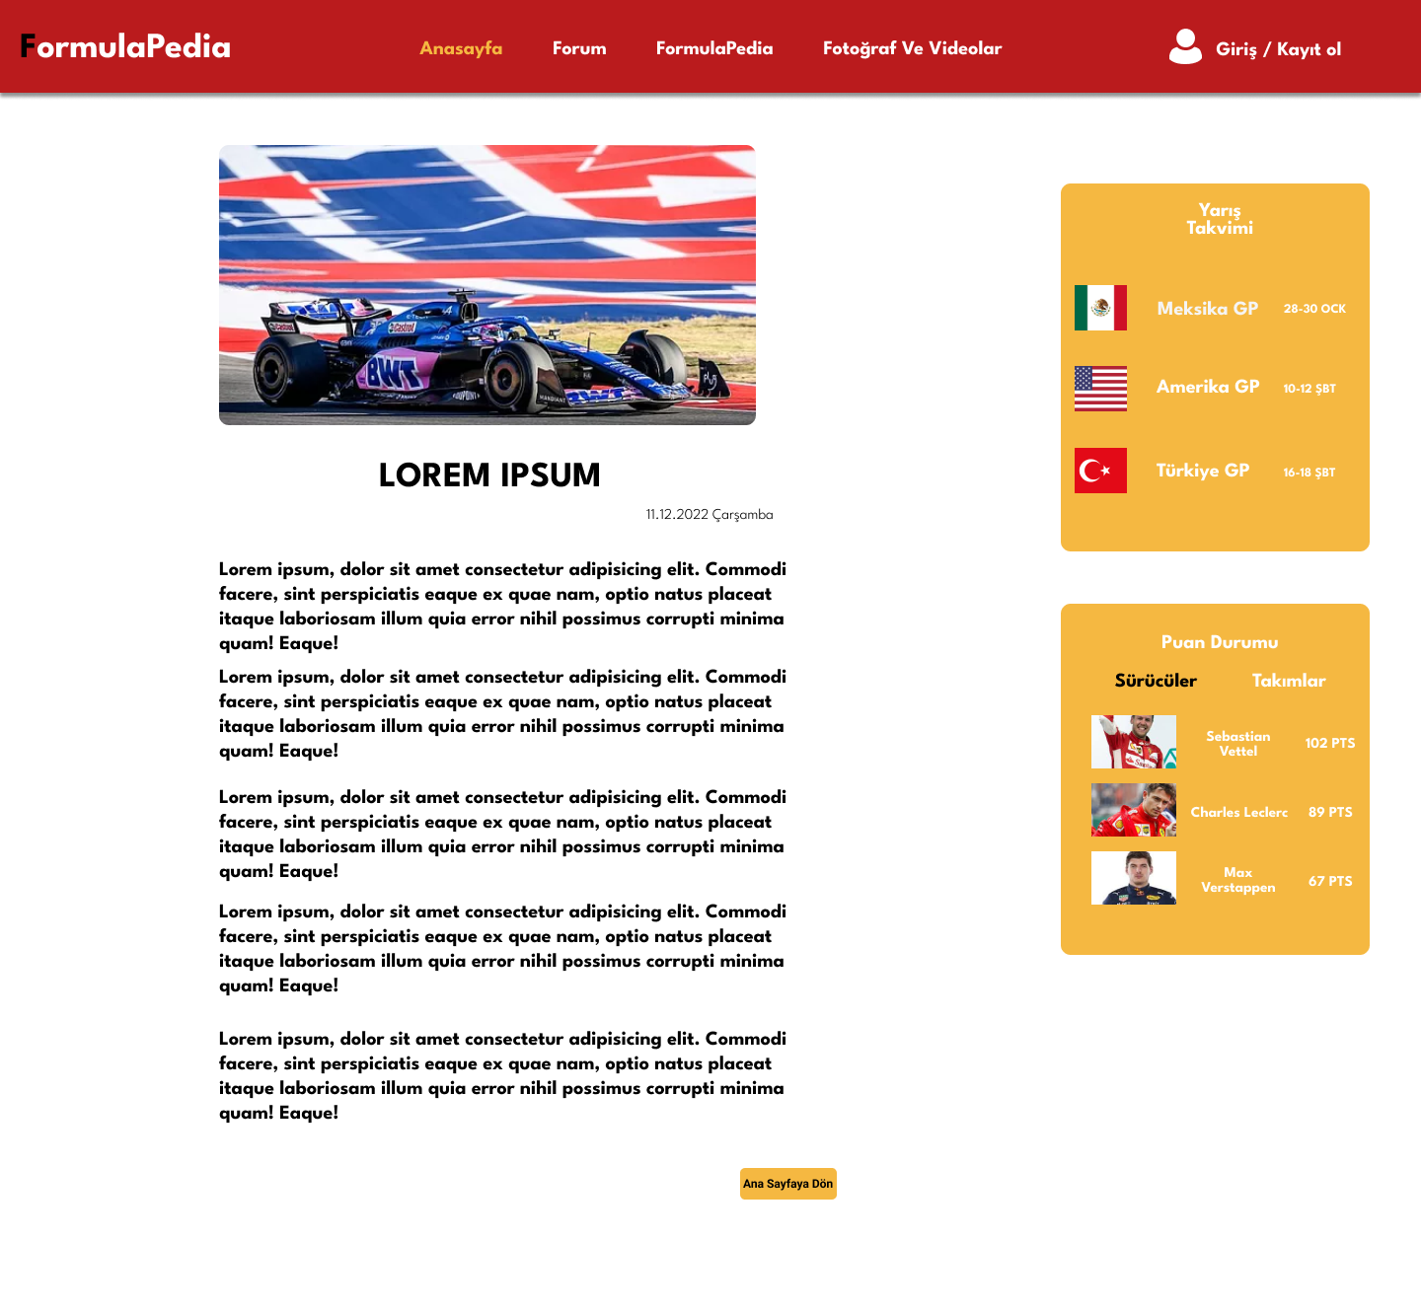Bu ekranda kullanıcı haberin detayını görüntülemektedir sağ tarafta ise yarış takvimi ve puan durumları görüntülenir sağ aşağıdaki ana sayfaya dön kısmından ana sayfaya dönülür yukardaki başlıklardan tıklanan başlığın sayfasına gidilir

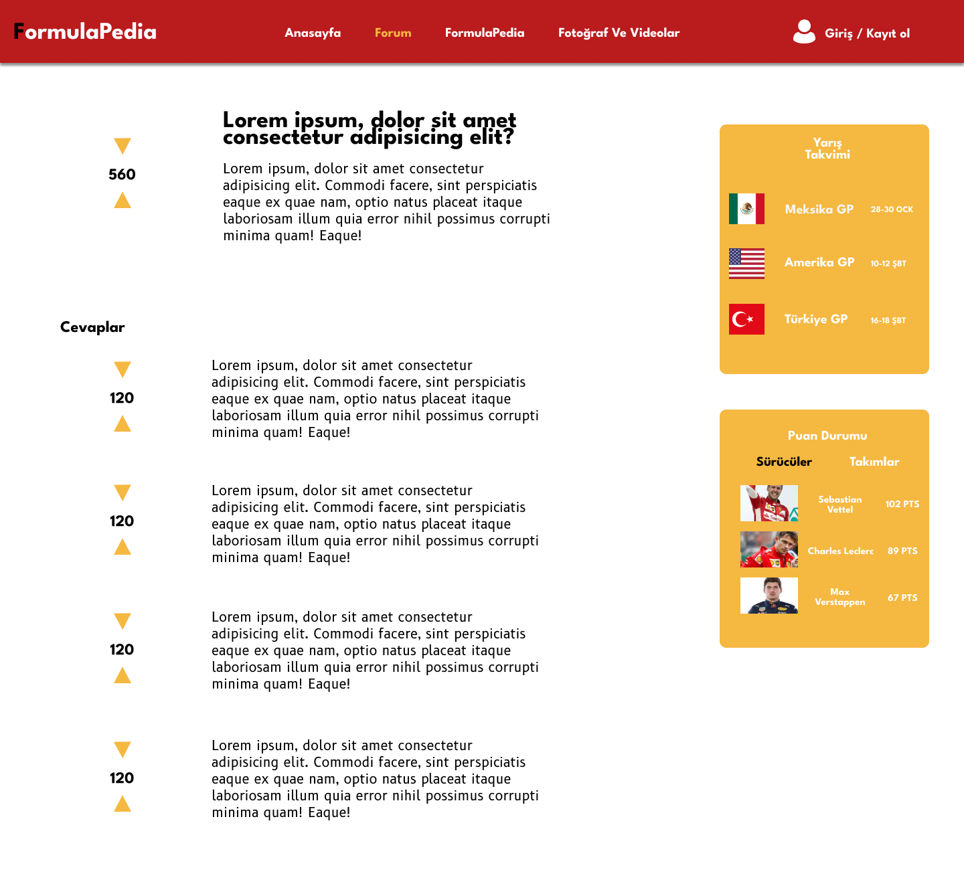Forum-Detay Ekran

* Bu ekranda kullanıcı forum sayfasında tıkladığı başlığın içeriğini görüntüler cevaplar kısmında ise verilen cevapları görüntüler sağ tarafta ise yarış takvimi ve puan durumları yukardaki başlıklardan tıklanan başlığın sayfasına gidilir

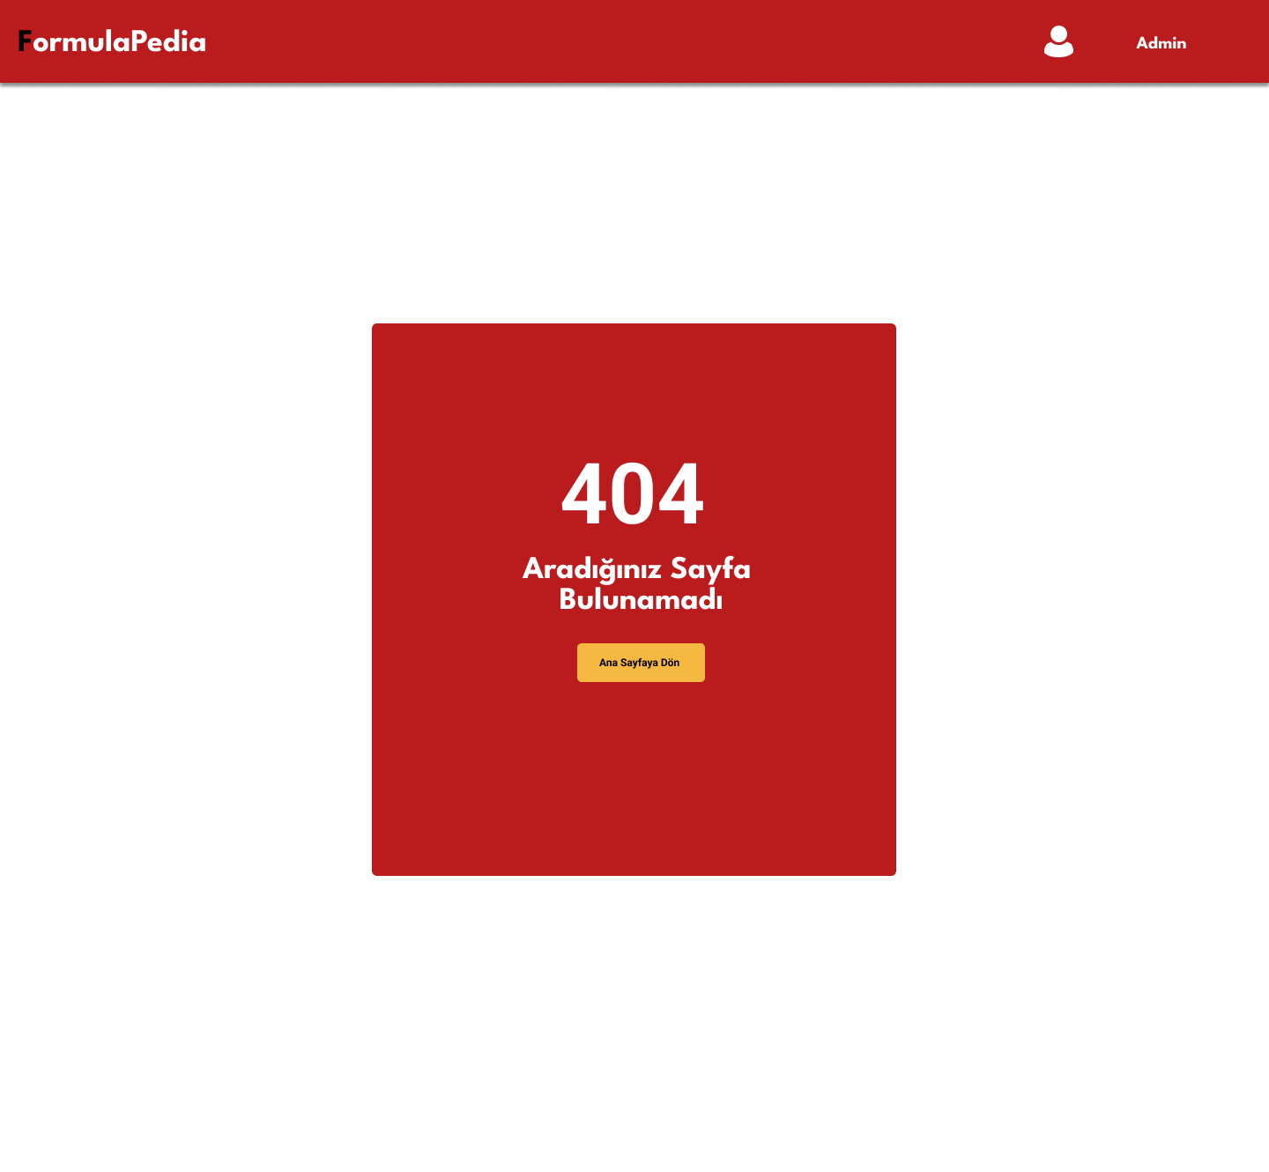Hata Ekranları

* Kullanıcının tıkladığı sayfa mevcut değil se hata ekranı görüntülenir ana sayfaya dön kısmından ana sayfaya dönme işlemi gerçekleştirilir

DatabaseDiagram



Gelecek…

* FormulaPedia Admin Panel(Yapıldı)
* Hata Ekranları(Yapıldı)
* Detay Sayfaları ve Açıklamaları(Yapıldı)
* Teknik Açıklamalar yap. (Yapıldı)biraz güncelle.
* Tasarım Revizyon yapılacak.
* Data Propertyler çıkarılıcak ve data uml diagramı yapılacak.(Yapıldı)